Лазар е управител на компания за електрически туристически таксиметрови автомобили, които преминават през градовете на Мусаландия. Пътната мрежа се състои от двупосочни магистрали, свързващи два града.
Такси тръгва от даден град и преминава през всички останали за няколко дни, като в края на работния ден паркира в кабинка за зареждане, и на следващата сутрин потегля отново от града, в който е пренощувало. Също така таксито не бива да посещава два еднакви града в рамките на един ден. Вашата цел е откриване на оптимален маршрут за движение из градовете.
Всеки град се характеризира с престиж - цяло положително число $s_{i}$, като цената за преминаването между два града се изчислява като разликата в престижите на двата града, повдигната на втора степен или: ${\left(s_{i}-s_{j}\right)}^{2}$ за два града i и j, свързани с магистрала. Всяко презареждане също участва във формирането на крайния разход.
Интересното е, че престижът е субективен показател и вие имате възможността от предварително зададено множество от престижи да определите всеки град какъв престиж да получи. След като веднъж ги разпределите, повече не може да ги променяте.
По дадени пътна мрежа и множество от престижи вашата задача е да разпределите престижите и определите маршрут с колкото се може по- малка сумарна цена. Началният град е по ваш избор.
Вход
От първия ред на файла taxi.in се въвеждат n и m - брой градове и брой магистрали. На следващия ред се въвеждат n числа - $s_{1}, s_{2}, … , s_{n}$, стойностите, които трябва да се разпределят измежду градовете.
На следващите m се въвеждат по две числа - $x_{j} y_{j}$, означаващи краищата на магистрала.
Изход
На първия ред във файла taxi.out отпечатайте n числа - $p_{1}, p_{2}, … , p_{n}$, където $p_{i}$ означава престижа на град i, за всяко i от 1 до n.
На втория ред изведете k - броя на дните, които таксито ще пътува. На следващите k реда опишете маршрутите за съответния ден - отпечатайте броя градове $d_{i}$ и самите градове $city_{1}, city_{2}, … , city_{d_{i}}$. Всеки град трябва да участва поне веднъж сред маршрутите и началният град на всеки маршрут след първия ден трябва да съвпада с крайния град на маршрута от предишния ден.

Оценяване
Ако 1) такси не преминава през всеки град поне веднъж, 2) такси преминава през един и същи град повече от веднъж в рамките на ден, 3) началният град на всеки маршрут след първия ден не съвпада с крайния град на предишния, 4) общият брой градове из маршрутите е над $2⋅{10}^{7}$ или 5) yourScore надхвърля ${10}^{18}$ ще получите съобщение “Error” и 0 точки за съответния тест. В противен случай:
$$yourScore =k⋅\sum_{i=1}^{k}{\sum_{j=2}^{ d_{i}}{{\left(p_{city_{j}}-p_{city_{j-1}} \right)}^{2}}}$$
За всеки тест нека minScore е най-малкият резултат измежду резултатите на всички участници, а yourScore е вашият резултат. Ще получите
$1-\sqrt{1-\frac{minScore+1}{yourScore+1}}$ умножено по точките, предвидени за този тест.

Ограничения
$$5≤n≤{10}^{5}$$
$$n-1≤m≤\min\left(500 000, \frac{n⋅\left(n-1\right)}{2}\right)$$
$$1≤\sum_{i=1}^{k}{d_{i}}≤2⋅{10}^{7}$$
$$1 ≤x, y ≤n, x≠y за всяка магистрала$$
$$0≤s_{i}≤ 2⋅{10}^{5}$$

Ограничение по време: 5 sec.
Ограничение по памет: 256 MB.

Тестовете са разпределени както следва:
Процент от тестовете | n
20% | $$5≤n≤20$$
20% | $$20≤n≤100$$
20% | $$100≤n≤1000$$
20% | $$1000≤n≤10000$$
20% | $$10000≤n≤100000$$
Примерен тест
Вход (taxi.in) | Изход (taxi.out)
6 6  3 1 4 6 2 8  1 2  3 6  2 4  2 3  5 2  6 1 | 1 6 2 8 4 3  4  3 1 2 5  4 5 2 3 6  2 6 3  3 3 2 4

Обяснение на примера
Със зелен цвят са обозначени престижите за всеки град, а числата върху отсечките представят цената за преминаване по дадената магистрала. Таксито пътува 4 дни. Началният град е първият и всички градове са посетени. Цените са:
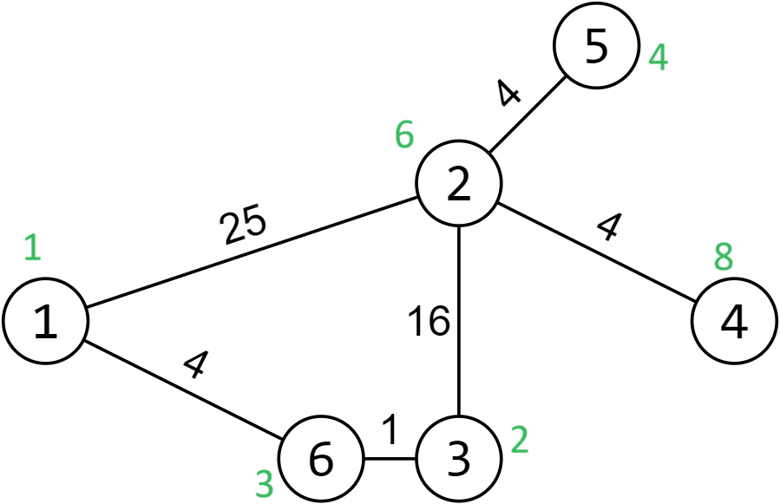
Ден 1: 25 + 4 = 29 (1-2-5) Ден 2: 4 + 16 + 1 = 21 (5-2-3-6) Ден 3: 1 (6-3) Ден 4: 16 + 4 = 20 (3-2-4) Общо: 71 Сумарната цена за маршрутите е 71*4 = 284.

